图书馆新书导读第85期

①题名：从大学生到监理工程师  作者：李燕编  出版社：中国建筑工业出版社  出版年：2014  索书号：TU712/385  馆藏地：第一借阅室  导读：本书依据最新版的《建设工程监理规范》、《建设工程监理合同示范文本》、《建设工程施工合同示范文本》、《建设工程安全检查评定标准》编写而成，书中将作为一个监理工程师必须具备的知识介绍给大学生及现场监理工程师，并根据经验编写了一些常用的监理文件参考范本。本书适合刚入监理行业的监理工程师以及相关专业高年级大学生阅读。 | 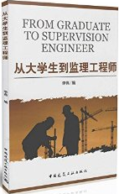

②题名：遇见·灵感  作者：宜家文化编  出版社：化学工业出版社  出版年：2014  索书号：TU243/108  馆藏地：第一借阅室  导读：本书精选了26套风格迥异的小面积办公室案例，多数由废旧厂房或者住宅空间改造而成，以自然、低碳、环保和原生态为设计理念，既节约了装修成本，又通过设计师的创意灵感，将有限面积的利用率发挥到极致，从而呈现出一个与众不同的SOHO办公空间。在内容上，作者对工作室的主要功能区特点做了详细的解析，并从设计和施工的角度对案例中的细节进行了专业点评，让读者得到更实用的借鉴与参考。 | 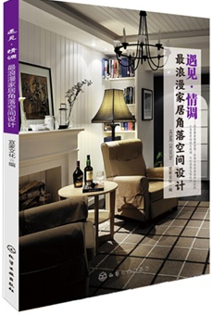
javascript:;③题名：物联网的机遇与利用  作者：毛光烈著  出版社：中信出版社  出版年：2014  索书号：TP393.4/282  馆藏地：第二借阅室  导读：本书从当前物联网的机遇、物联网的产业发展及物联网的应用开发三个方面，对物联网发展的机遇及其利用进行了深入研究和分析。 | 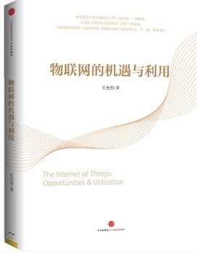

④题名：大数据云计算时代数据中心经典案例赏析  作者：(美)Douglas Alger著  出版社：人民邮电出版社  出版年：2014  索书号：TP311.13/339  馆藏地：第二借阅室  导读：本书总结了巴塞罗那超级计算机中心、魁北克计算机中心、思科公司、花旗集团、IBM公司、英特尔公司、雅虎公司等全世界18个各具特色的数据中心建设实例，提供了丰富的图片，采用采访问答的方式，直接与项目单位就技术关键点展开探讨。 | 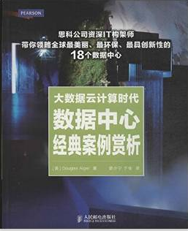

⑤题名：还原30个消失的建筑  作者：苏山编著  出版社：北京工业大学出版社  出版年：2014  索书号：TU-091/66  馆藏地：第一借阅室  导读：本书帮助读者去了解已经消失的30个著名建筑，以方便人们对建筑艺术与历史有更为深入的了解，揭示一座座建筑背后的消失故事与真相，对已经消逝的文明进行深入探究。 | 